База отдыха «Чечели»
филиал открытого акционерного общества
«Дрибинская СПМК №1»
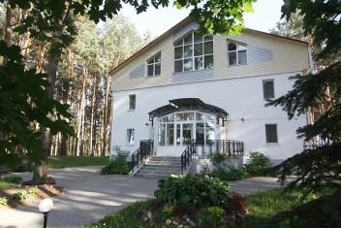
Адрес: ул. Озёрная, 1Б, д. Чечели, Глубокский район, Витебская область
Телефоны:
+37529 227 03 70
E-mail: checheli@checheli.by
Сайт: www.checheli.by
GPS-координаты: 27.734236, 55.107310
Месторасположение:
от Витебска – 220 км, от Минска – 180 км.

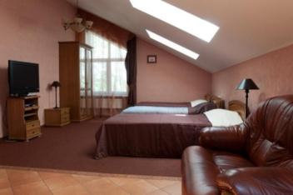
База отдыха «Чечели» располагается в сосновом бору на берегу озера Чечели.
Проживание возможно в номерах:
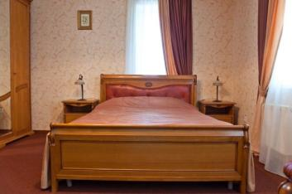
- номер "Le Paradis"(№7): комфортные апартаменты панорамного типа с видом на озеро и сосновый бор. Люкс, площадью 69 м2 – самый просторный номер, отдельной спальней, уютной гостиной. Кухня оборудована вместительным холодильником, микроволновой печью, электрическим чайником и другими кухонными принадлежностями. А возможность размещения на раскладном диване в гостиной делает номер замечательным местом для семейного отдыха. В каждой комнате имеется телевизор (26 каналов).
В ванной комната есть биде, а также фен, жидкое мыло, гладильная доска. Идеальное решение для долговременного проживания;
- номер "L'extase"(№8): 2-х местный номер безупречно подойдет семейным парам и влюблённым для отдыха. Уютный и просторный номер площадью 44 м2, с видом на озеро и территорию. Вас ждёт современный элегантный интерьер, атмосфера комфорта и уюта. На балконе можно отдохнуть и выпить чашечку кофе. Возможность размещения на раскладном диване делает номер замечательным местом для семейного отдыха.
В номере – телевизор (26 каналов) гостиный уголок, а также мини-кухня с микроволновой печью, холодильником, электрическим чайником. В ванной комната есть биде, а также фен, жидкое мыло;
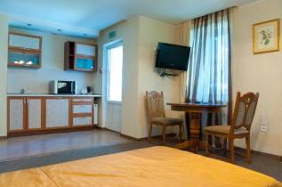
- Номер "Délice"(№6): номер повышенной комфортности, площадью 43 м2 и видом на сосновый бор отличается изысканной лаконичностью обстановки, качественная мебель прекрасно сочетается с пастельными шторами и лампами в античном стиле. Возможность размещения на раскладном диване в гостиной делает номер замечательным местом для семейного отдыха.
В номере – телевизор (26 каналов), гостиный уголок, а также мини-кухня с микроволновой печью, холодильником, электрическим чайником. В ванной комната есть биде, а также фен, жидкое мыло;
- номер "Le confort"(№5): просторный номер, площадью 36 м2, с выходом на территорию.
Имеется телевизор (26 каналов), гостиный уголок, а также мини-кухня с холодильником, электрическим чайником, прочей кухонной утварью. Ванная комната дополнительно оснащена феном и жидким мылом;
- номер "Paradis"(№2): трёхместный уютный номер, площадью 35 м2 с видом на сосновый бор и выходом на балкон.
Имеется телевизор (26 каналов), гостиный уголок, а также мини-кухня с холодильником, электрическим чайником, кухонными принадлежностями. Ванная комната дополнительно оснащена феном и жидким мылом
- номер "Plaisir"(№9): четырёхместный номер, площадь 41 м2, расположен на мансардном этаже, где из окон можно наблюдать звёздное небо.
Имеется телевизор (26 каналов), а также мини-кухня с холодильником, электрическим чайником, кухонными принадлежностями. Ванная комната дополнительно оснащена феном и жидким мылом;
- номер "Elysium"(№12): номер, площадью 42 м2 расположен на мансардном этаже, где из окон можно наблюдать звёздное небо.
Имеется телевизор (26 каналов), а также мини-кухня с холодильником, электрическим чайником, кухонными принадлежностями. Ванная комната дополнительно оснащена феном и жидким мылом;
- номер "Primavera"(№4): трёхместный номер, площадью 35 м2, с выходом на территорию. Cочетание современного интерьера, комфорта и уюта подарит Вам ощущение счастья и радости!
Имеется телевизор (26 каналов), гостиный уголок, а также мини-кухня с холодильником, электрическим чайником, кухонными принадлежностями. Ванная комната дополнительно оснащена феном и жидким мылом;
- номер "Délectation"(№10): площадь номера 32 м2. Удобная мебель в номере создаёт уют домашней обстановки.
В номере – телевизор (26 каналов), гостиный уголок, а также мини-кухня с микроволновой печью, холодильником, электрическим чайником. В ванной комната есть биде, а также фен, жидкое мыло;
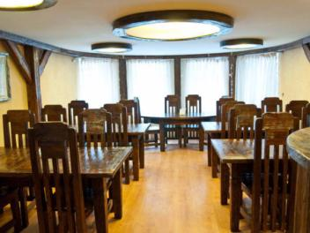
К Вашим услугам:
- бильярдный зал (бильярдный стол производства компании "РУПТУР". Пирамида, 8 футов, 4 кия.);
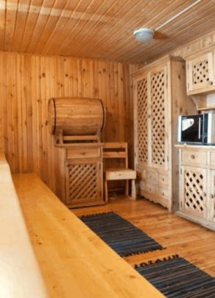
- ресторан (блюда национальной и европейской кухни. Разработка индивидуального меню для Вашего мероприятия. Возможен заказ блюд в номер. К вашим услугам – эксклюзивный сладкий бар!);
- конференц-зал;
- баня (с купелью площадью 4 квадратных метра. В комнате отдыха за столом можно разместить до 15 человек);
- бесплатная парковка;
- благоустроенная территория вокруг базы отдыха;
- отдых у костра (3 беседки с мангальными зонами и несколько открытых столов для отдыха и приготовления еды).
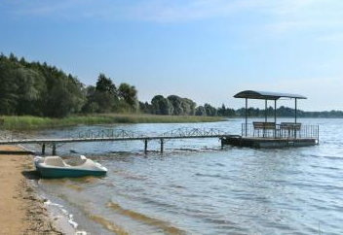
В летние месяцы любители активного отдыха могут покататься на лодках. Также вы можете воспользоваться велосипедами (детскими и взрослыми), взятыми напрокат. Зимой база отдыха предлагает катание на лыжах и санках. Для маленьких гостей есть детская площадка с горками, качелями и песочницей, открыта многофункциональная комната-игровая для детей.
Возможна организация экскурсий.

База отдыха
государственного лесохозяйственного учреждения
«Двинская экспериментальная лесная база Института леса
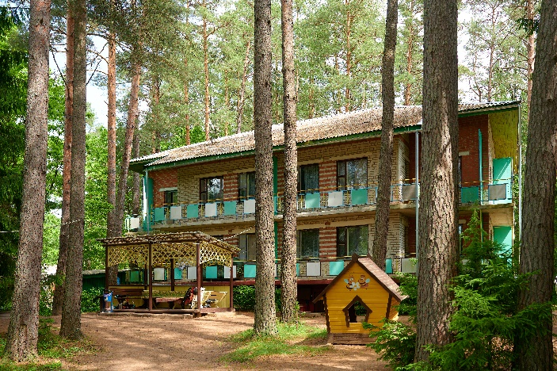
Национальной академии наук Беларуси»
Адрес: ул. Лесная 3, д. Плиса, Глубокский район, Витебская область
Телефоны: +37529 894 48 41
E-mail: dvinsk_elb@tut.by
Сайт: http://dvinskelb.by/baza
GPS-координаты: 27.949538, 55.193409
Месторасположение: от г. Минск – 188 км, от г. Витебск – 172 км.
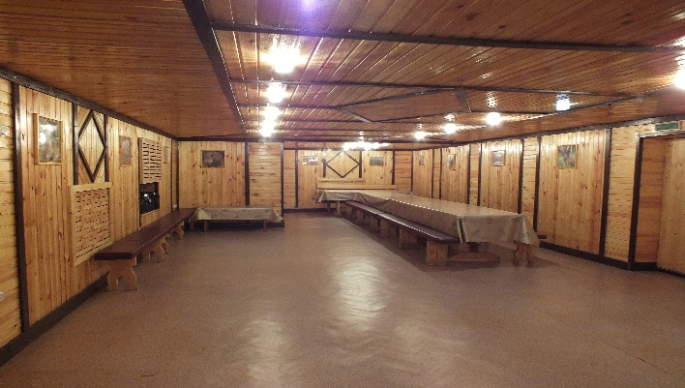
База отдыха находится вдалеке от шумных дорог и промышленных предприятий, на живописном берегу озера Плисса (площадь озера – 424 га, наибольшая глубина – 15 метров), в Глубокском районе.
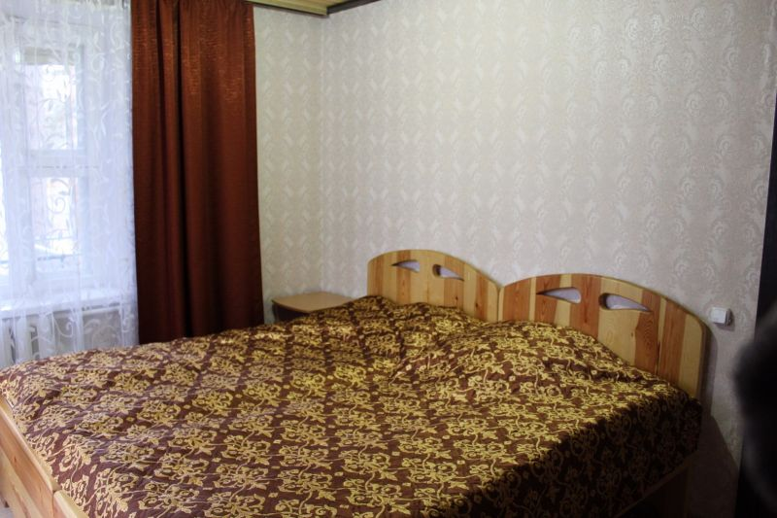
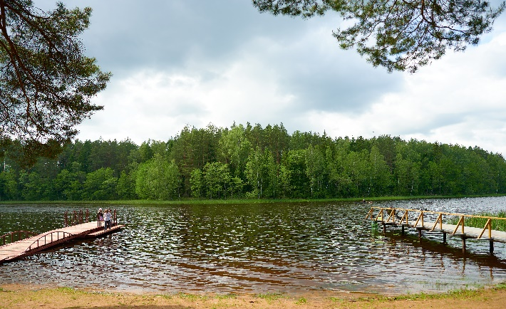
К услугам отдыхающих: оборудованы уютные беседки; мангалы; места для приготовления ухи; благоустроенный пляж (лежаки, кабинки для переодевания); детская площадка; волейбольная зона; велосипедные и пешие прогулки , зимой - катание на лыжах; сбор ягод и грибов.

Для размещения отдыхающих:
- кирпичный двухэтажный 4х - квартирный дом (размещение до 20 человек);
- комнаты 2-х, 3-х и 4-х местные ;
- обустроенные кухни - установлены газовые плиты, горячая и холодная вода, холодильник, микроволновка, необходимая посуда. За отдельную плату есть возможность организовать питание.
- банкетный зал на 50 человек

База отдыха ДКУСП
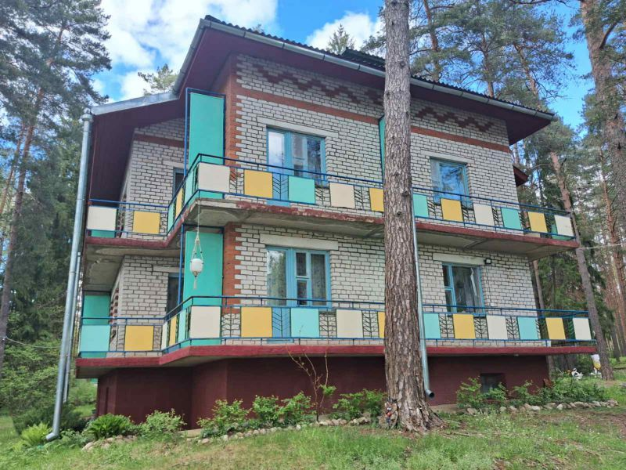
«Глубокская передвижная механизированная колонна – 48»
Адрес: район озера Плисса, г.п. Подсвилье, Глубокский район, Витебская область.
Телефоны: +37533 645 48 13
E-mail: pmk48@pmk48.by
Сайт: www.pmk48.www.by
GPS-координаты: 27.949581, 55.192922
Месторасположение: от г. Витебск – 172 км, от г. Минск – 189 км
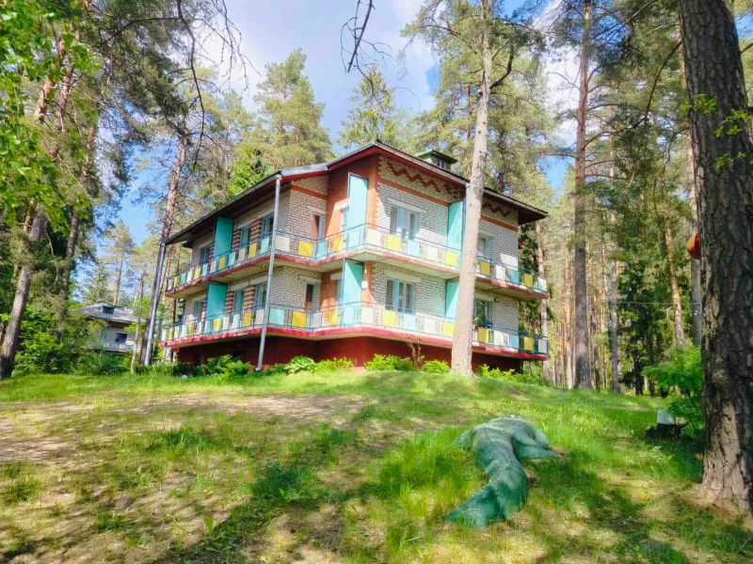
База отдыха находится вдалеке от шумных дорог и промышленных предприятий, на живописном берегу озера Плисса.

К услугам отдыхающих оборудованы:
- просторная беседка для проведения праздников, второго дня свадьбы, отдыха с друзьями и близкими
- мангал и место для приготовления ухи
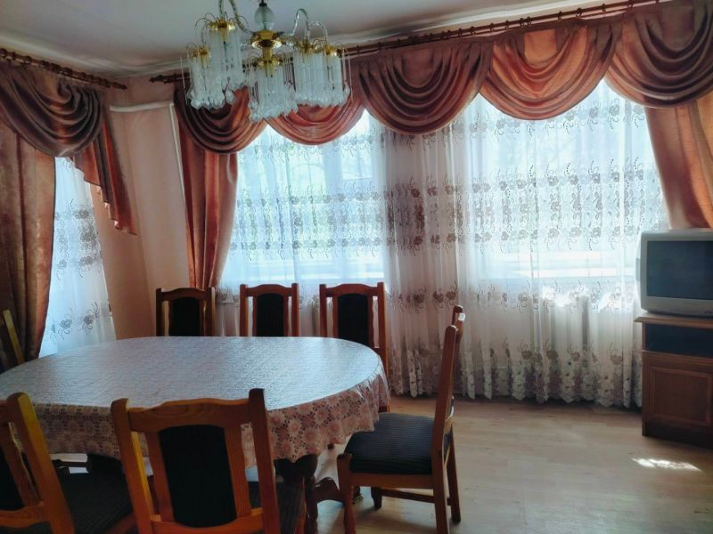
- благоустроенный пляж с кабинками для переодевания
В летнее и осеннее время, прямо на территории базы отдыха, можно собирать ягоды и грибы.
Для размещения отдыхающих расположен кирпичный двухэтажный 4-квартирный дом с удобствами. В доме может разместиться одновременно 25 человек.
Номера оснащены всеми удобствами:
- кровати, тумбочки, шкаф
- телевизор
- санузел с душем в каждом номере
На кухне имеется вся необходимая посуда, плита, холодильник, раковина, рабочий стол и стулья.

Дополнительные услуги
- в холодное время года здание базы отапливается
- для проведения мероприятий к вашим услугам банкетный зал на 45 человек

